Stavebné opravy sociálnych priestorov, šatne a kancelárií SÚ Zvolen
Pôvodné, už nesúdržné obklady a dlažby ako aj zriaďovacie predmety, maľovky, podlahoviny, svietidla sú z doby výstavby budovy, sú nehygienické a opotrebované. Kancelárie a šatňa sú v pôvodnom stave bez žiadnych stavebných zásahov a úprav. Počas rekonštrukcie bude potrebné zabezpečiť mobilné toalety, zároveň bude potrebné realizovať úpravy postupne po jednotlivých miestnostiach z dôvodu nedostatočného priestoru na presun ZC v rámci objektu.
- Práce budú pozostávať z týchto prác v miestnostiach č.106A, 108, 108A, 108B, 108C:
- Výmena obkladu a dlažby s prípadným vyrovnaním podkladov stien a podlahy
- Dodanie a montáž kazetového stropu s 10ks (spolu) LED rámikovými svietdlami
- Výmena sanity, výmena 3x sprch kút , 2x WC kombi, 2 x komplet umývadlo, dodanie 1ks pisoáru alt. WC kombi, kabínkové streny pre toalety pre 3 miesta, batérie , dodanie na komplet (sanita JIKA lýra) (pozn. v pôdoryse sú kreslené 2 sprch.kúty v reale 3ks)
- Výmena dverí s kľučkami 5 ks, náter zárubní
- Nové stierky , s prearmovaním stien+ maľovanie
- Prekrtkovanie a prečistenie komplet odpadu (hlavne guličky )
- Úprava odvetrania priestorov v kazetovom strope.
- Dodanie a montáž sanitárny stien pre 2ks WC kombi a 1x pisoár (podľa foto)
- Úprava odpadového potrubia v podlahe pre napojenie nového umiestnenia sanity
- Nové vypínače 8ks a zásuvky 6ks (legrand valeno life)
- Úprava elektroinštalácie po búracích prácach.
- Manipulácia s nábytkom v rámci budovy

Výmery:
Miestnosť č. 108:
Obklad 12m2 , dlažba 6m2, kazetový strop 6m2, 25m2 nové stierky s prearmovaním a maľovanie.
Miestnosť č. 108A,B,C:
Vybúranie priečky medzi 108A a 108B a 108C ( 9m2) , Výmena dlažby 8m2 s guličkou. Kazetový strop 8m2, dodanie a montáž 2ks nový WC kombi JIKA lýra, sanitárne steny podľa foto len pre tri miesta, dodanie a montáž 1ks pisoár alebo WC kombi (prioritne podľa inštal. možností), obklad 33m2, úprava vzduchotechniky pre celé sociálky,
Miestnosť č. 106A:
Výmena 3 ks sprch. vaničiek (alternatívy murovaných vaničiek), 3 ks sprchových zásten, 3 ks batérií, výmena obkladu 30m2, dlažby v miestnosti 9m2, gulička, kazetový strop 9m2, nové stierky s prearmovaním a maľovaním 30m2.

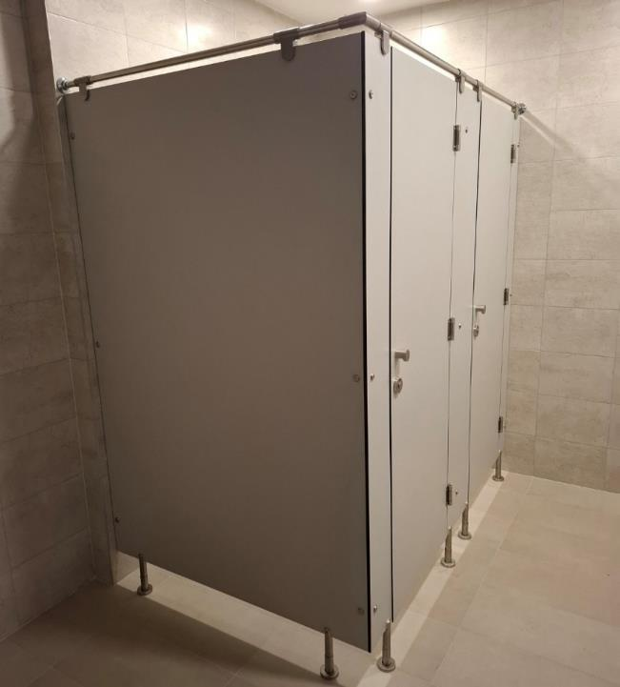

Typ sanitárnych stien

- V šatni a kanceláriách v miestnostiach č.106, 203, 204, 206 budú práce pozostávať z týchto prác,

- Výmena PVC podlahoviny so soklíkom s vyrovnaním podlahy, typ podlahoviny ( Mipolam Troplan, farba Dark Grey, 1040 | Podlahu.sk ) dekor resp. farbu upresníme pri realizácii
- Dodanie a montáž kazetového stropu s 16ks led rámikovými svietidlami
- Úprava elektroinštalácie pre nové svietidlá,
- Výmena dverí s kľučkami 2ksx80 a 1ks 145, náter zárubní, 1x dvere 145 budú zamurované SDK,
Lokálne opravy stien a maľovanie,
- Nové vypínače 6ks a zásuvky 22ks (legrand valeno life)
- Manipulácia s nábytkom v rámci budovy

Výmery:
Miestnosť č. 106:
Kazetový strop 15m2 s 2ks LED svietidlami, steny 46m2 - lokálne opravy stien (cca 10%) a maľovanie. 15m2 PVC podlahoviny so soklíkov
Miestnosť č.204 a 205:
Tieto miestnosti sú spojené bez priečky medzi nimi. Pri realizácií je potrebné rozdeliť práce na jednotlivé miestnosti z dôvodu nedostatku miesta pre prípadné presťahovanie do iných priestorov. Výmery spolu: kazetový strop 50m2 s 12ks LED svietidiel, 90m2 steny, nové stierky, 50m2 PVC podlahoviny. Vybúranie zárubne a zamurovanie otvoru (dvere dvojkrídlové 145cm), výmena vypínačov a zásuviek.

Miestnosť č. 206:
Kazetový strop 16m2 s 4ks LED svietidlami, 47m2 - nové stierky a maľovanie. 16m2 PVC podlahoviny so soklíkov.

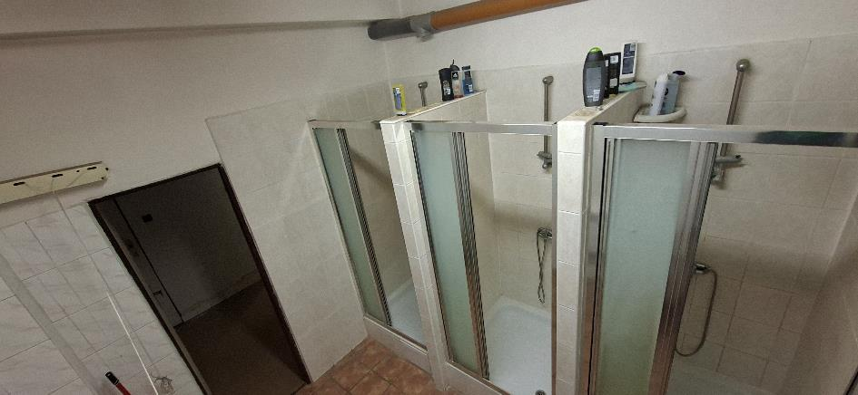
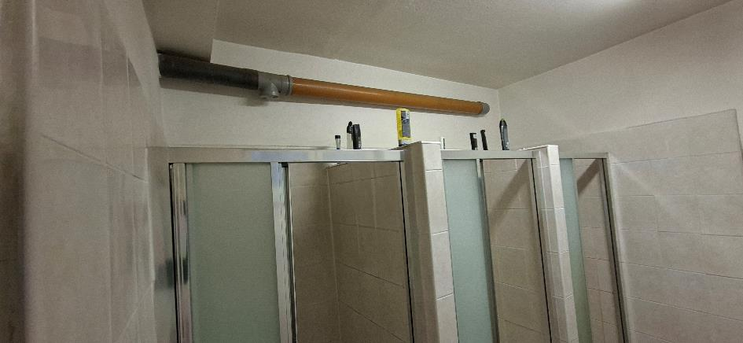

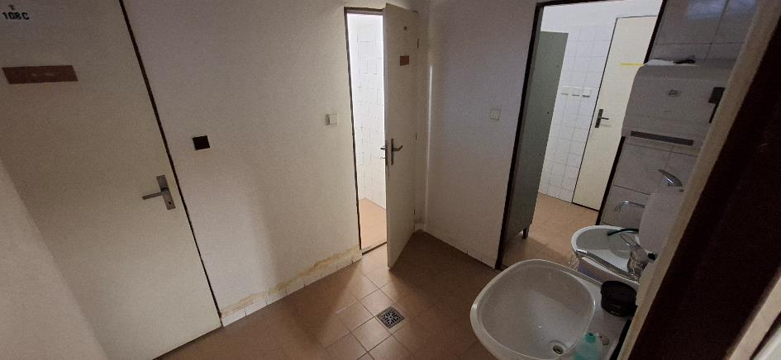

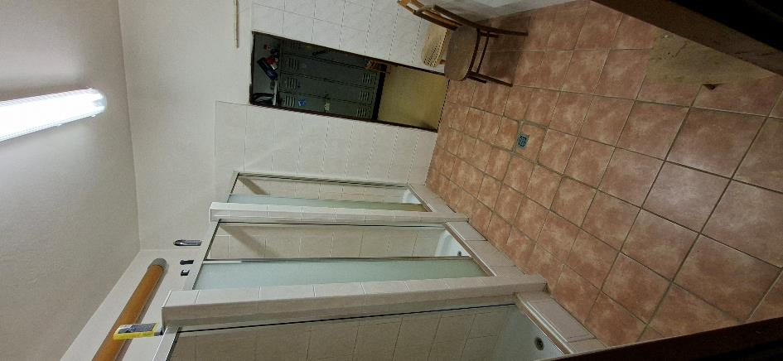
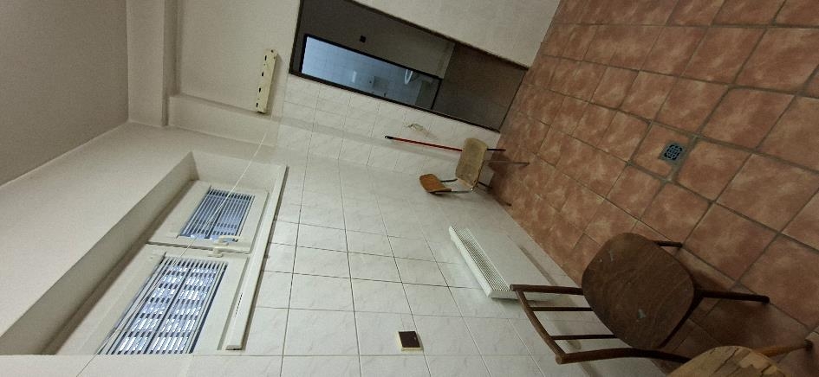
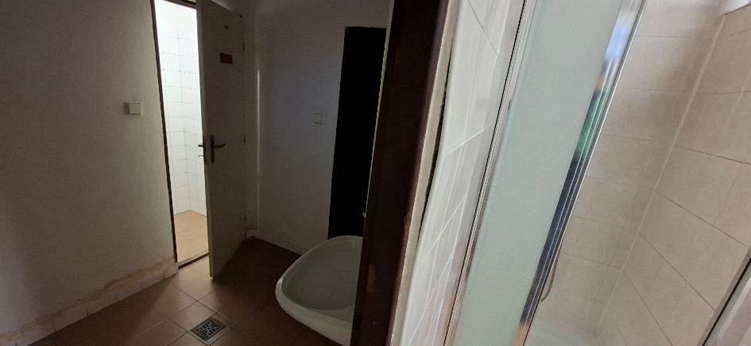

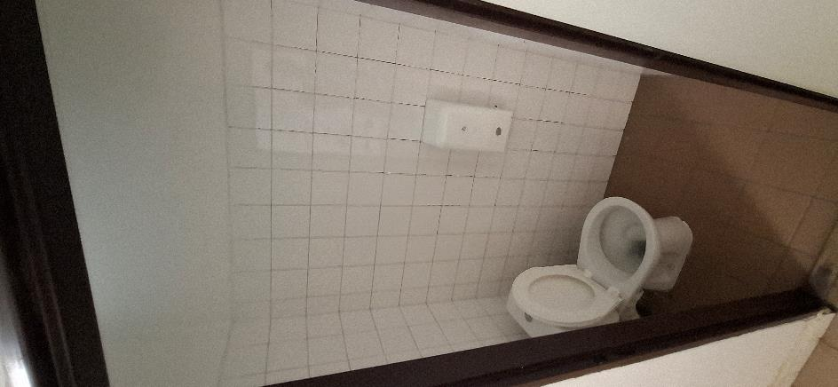
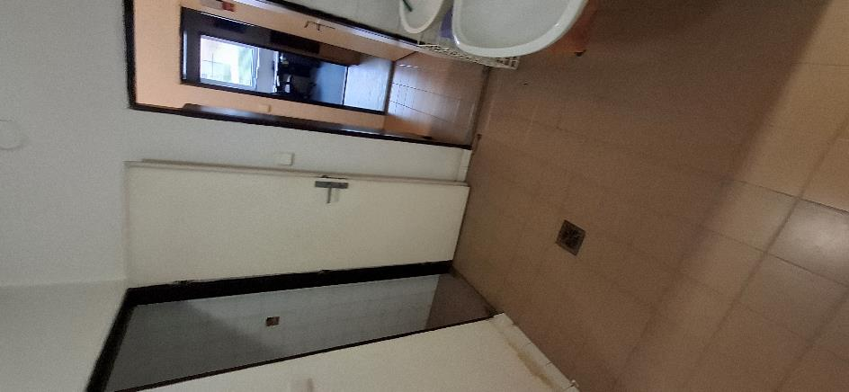

Sociálne priestory
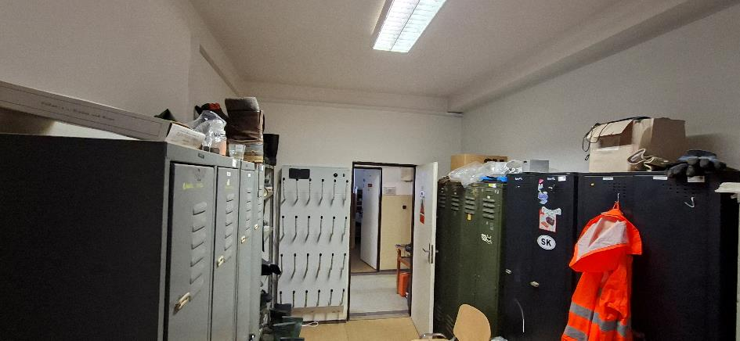
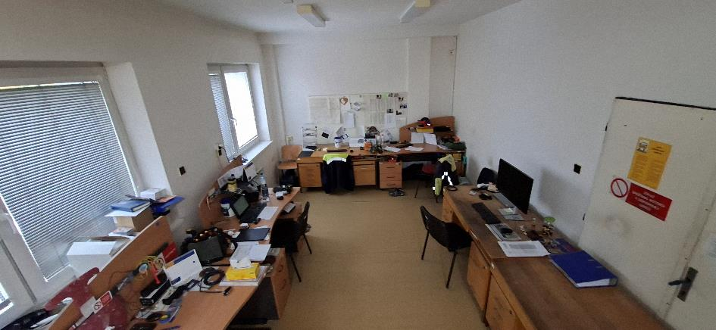
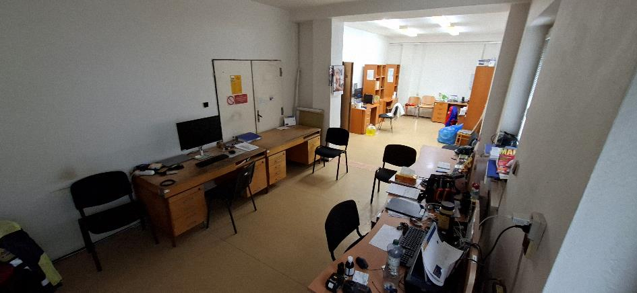

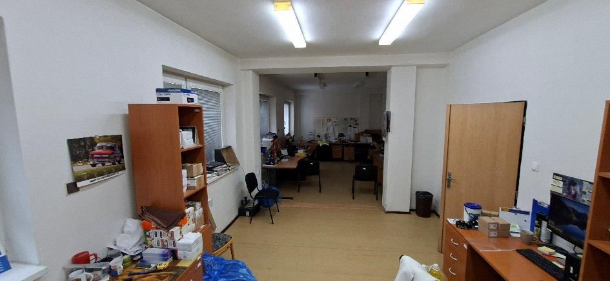

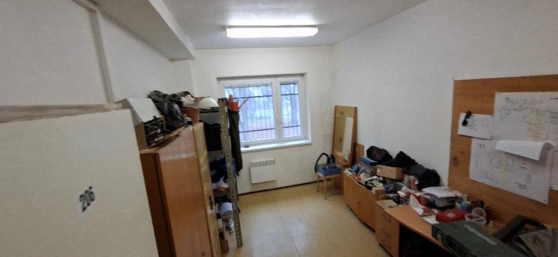

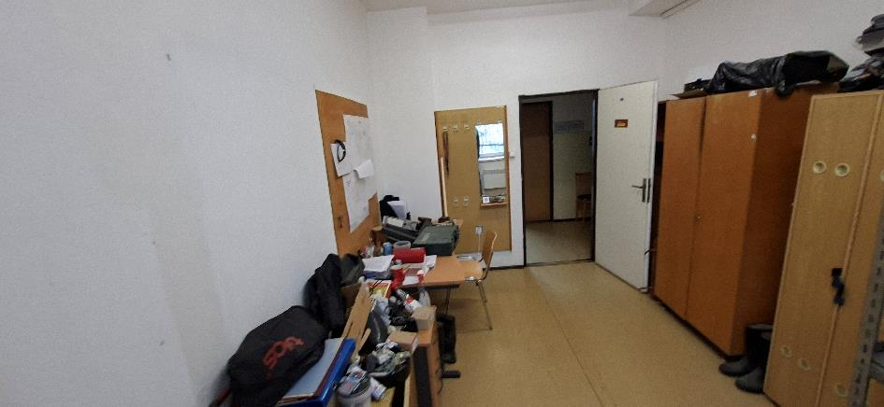

Kancelárie a šatňa

